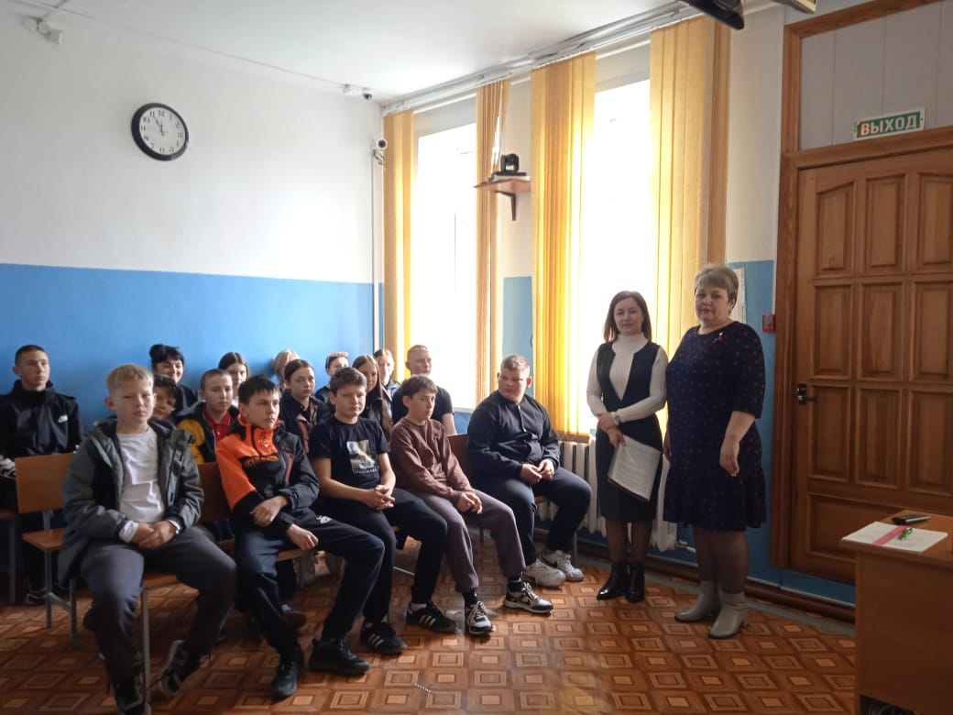
На фото председатель суда Шапошникова Е.А., заместитель начальника отдела Хурдакова Ю.Д. с приветственным словом к учащимся 6б класса
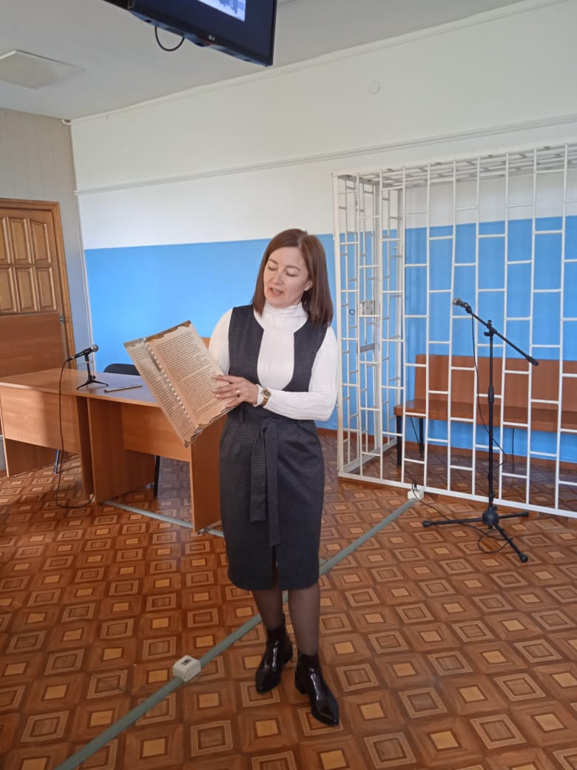
Заместитель начальника отдела Хурдакова Ю.Д. читает лекцию
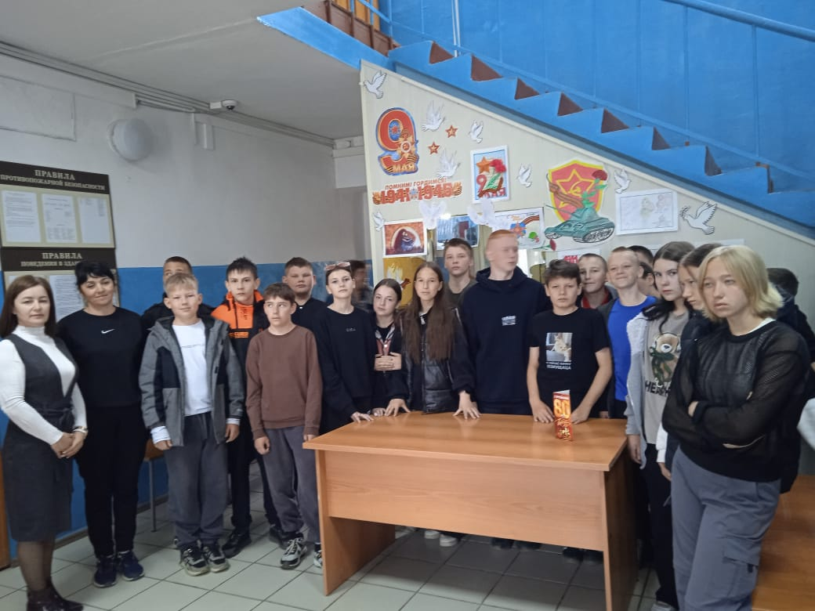
Общее фото с учениками 6б класса в фойе здания Курьинского районного суда

